**Cordova-plugin-iAppOffice**

(v1.012)

**技 术 白 皮 书**

江西金格科技股份有限公司 版权所有

地址：江西南昌市高新区火炬大街579号绿悦科技大厦15楼

邮编：330096

网址：http://www.kinggrid.com

电话：0791-82221588

服务：400-6776-800

**目 录**

一、插件及Demo开发环境 1

二、安装 1

三、配置App环境 1

四、接口说明 3

1. 设置授权 3

2. 打开本地文档 3

3. 打开服务器文档 4

4. 新建文档（iOS端暂时不支持该接口） 4

## 一、插件及Demo开发环境

**Android:**

1. **android 2.2及以上**
2. **Cordova 6.5.0**
3. **WPS Office pro v9.2及以上**

**iOS:**

**1. Mac OS 10.12.3**

**2. Cordova 6.5.0**

**3. Xcode 8.2.1**

**4. iPad mini 2**

**5. iOS 10.2**

**6. WPS Office v7.1.0（须4.7+）**

## 二、安装

**1. 解压插件包；**

**2. cd 到cordova项目路径；**

**3. cordova plugin add 插件绝对路径。**

## 三、iOS配置App环境

**1. 添加URL Schemes**

增加URL Schemes的作用是WPS App回调打开相应的APP使用，名称请自行定义，如果已经定义了URL Schemes默认情况下使用第一个作为WPS回调的URL Schemes名称。

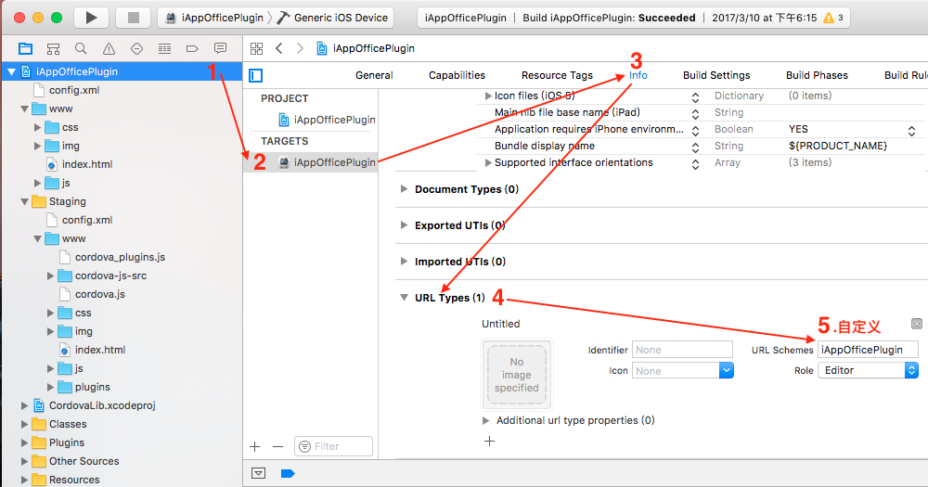

图2-1 配置URL Schemes

**2. 添加App调用白名单**

在xcodeproj->Info->Custom iOS Target Properties中添加一个Key值：LSApplicationQueriesSchemes类型为Array，并在Array里面新增一个item，值为KingsoftOfficeApp。

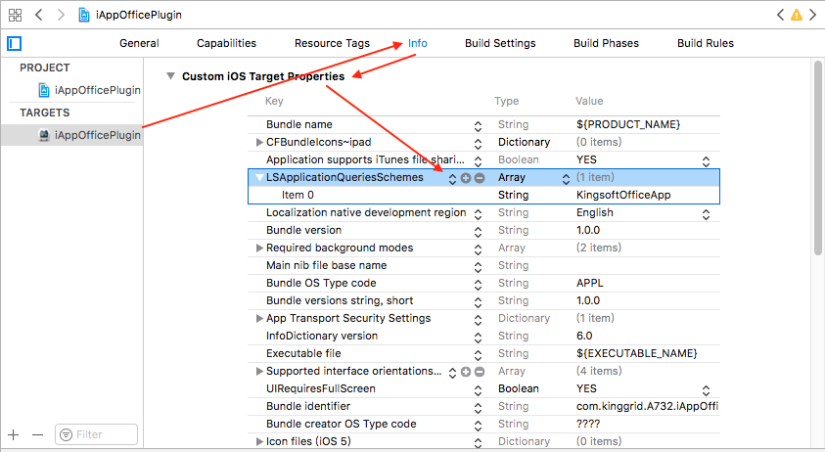

图1-2 添加白名单

**3. 配置Other Linker Flags**

在Linking组下找到Other Linker Flags项，添加 -all_load -Istdc++ -ObjC。

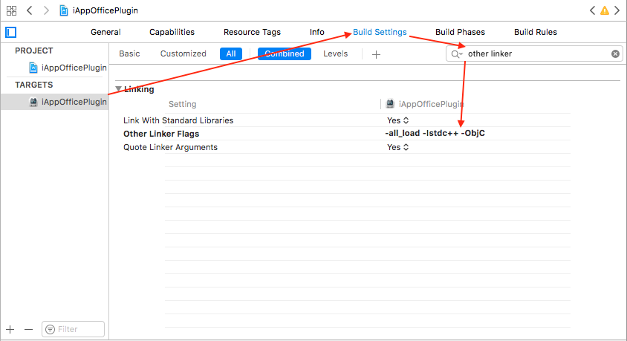

图1-3 配置Other Linker Flags

## 四、接口说明

###### 1. 设置授权

**参数说明：**

copyright：授权码（String）

successCallback：成功的回调信息（Dictionary）

key1：KGAuthorizationKeyCode（授权代码）

key2：KGAuthorizationKeyExpireDate（授权日期）

key3：KGAuthorizationKeyName（授权名称）

key4：KGAuthorizationKeyProduct（授权产品）

key5：KGAuthorizationKeySystem（授权操作系统）

key6：KGAuthorizationKeyUnit（授权单位）

key7：KGAuthorizationKeyVersion（授权版本）

errorCallback：失败的回调信息（String）

**使用：**

iAppOfficePlugin.setCopyRight( copyright,

function(successCallback) {},

function(errorCallback) {}

);

============================================================================

###### 2. 打开本地文档

**参数说明：**

fileName：文件名称（String，例”金格测试文档.doc”）

fileType：文件类型（String，例”.doc”）

isPGF：是否为PGF类型（1代表是，0代表不是）

isReadOnly：设置打开文件的权限是否为只读（1代表是，0代表不是）

userName：用户名（String，例”admin”）

successCallback：成功的回调信息（Dictionary）

key1：result（打开成功值为1）

errorCallback：失败的回调信息（String）

**使用：**

iAppOfficePlugin.openDoc( fileName,

fileType,

isPGF,

isReadOnly,

userName,

function(successCallback) {},

function(errorCallback) {}

);

============================================================================

###### 3. 打开服务器文档

**参数说明：**

url：服务器地址（String）

recordid：文件recordid（String）

isPGF：是否为PGF类型（1代表是，0代表不是）

isReadOnly：设置打开文件的权限是否为只读（1代表是，0代表不是）

userName：用户名（String，例”admin”）

successCallback：成功的回调信息（Dictionary）

key1：result（打开成功值为1）

errorCallback：失败的回调信息（String）

**使用：**

iAppOfficePlugin.openWebFile( url,

recordid,

isPGF,

isReadOnly,

userName,

function(successCallback) {},

function(errorCallback) {}

);

============================================================================

###### 4. 新建文档（iOS端暂时不支持该接口）

**参数说明：**

json1：json1（String）

json2：json2（String）

successCallback：成功的回调信息（Dictionary）

key1：result（打开成功值为1）

errorCallback：失败的回调信息（String）

**使用：**

iAppOfficePlugin.newDoc( json1,

json2,

function(successCallback) {},

function(errorCallback) {}

);